**审核计划**

|  |  |  |  |  |  |  |  |  |  |  |  |  |
| --- | --- | --- | --- | --- | --- | --- | --- | --- | --- | --- | --- | --- |
| 受审核方名称 | 江西慧通科技发展有限责任公司 | | | | | | | | | | | |
| 注册地址 | 江西省南昌市红谷滩区庐山南大道369号南昌铜锣湾广场写字楼-1401室 | | | | | | | | | | | |
| 经营地址 | 江西省南昌市红谷滩区庐山南大道369号南昌铜锣湾广场写字楼1408室 | | | | | | | | | | | |
| 联系人 | 曾明 | | | 联系电话 | | 13767131288 | | | 邮编 | | taoer1984@163.com | |
| 最高管理者 |  | | | 联系电话 | |  | | | 邮箱 | |  | |
| **合同编号**. | 0351-2021-QEO-2022 | | | **审核领域** | | **■**QMS**□**EcMS**■**EMS**■**OHSMS  **□FSMS** **□HACCP** **□EnMS** | | | | | | |
| **审核类型** | **□初次认证第（二）阶段****■监督审核** **□再认证 □扩项审核 □其他** | | | | | | | | | | | |
| **审核方法** | ■现场审核 □远程审核 □现场结合远程审核 □非现场审核（仅限一阶段） | | | | | | | | | | | |
| **远程审核方式** | **□音频□视频□数据共享□远程接入** | | | | | | | | | | | |
| **远程审核资源** | **□网络 □智能手机 □台式电脑 □笔记本电脑 □录像机 □照相机 □可穿戴设备** | | | | | | | | | | | |
| 审核目的 | **□第二阶段审核：验证组织管理体系的建立、实施运行的符合性及有效性，以确定是否推荐认证注册。**  **□再认证：验证组织管理体系的符合性和持续有效性，以确定是否推荐保持认证注册资格并换发认证证书。**  **□特殊审核: □确定是否推荐同意扩大范围的申请并换发认证证书。**  **□跟踪调查投诉、曝光情况，确认获证客户是否已实施有效的整改措施。**  **□调查获证客户变更信息，确定管理体系持续有效运行。**  **□对被暂停客户进行跟踪审核，验证被暂停原因是否已消除，以确定是否恢复认证注册资格。**  **☑验证管理体系实施运行的符合性及有效性。** | | | | | | | | | | | |
| 审核范围 | Q：智能交通系统软件的开发、设计、维护  E：智能交通系统软件的开发、设计、维护所涉及场所的相关环境管理活动  O：智能交通系统软件的开发、设计、维护所涉及场所的相关职业健康安全管理活动 | | | | | | | | | 专业  代码 | Q：33.02.01;33.02.04  E：33.02.01;33.02.04  O：33.02.01;33.02.04 | |
| 审核准则 | **■GB/T19001-2016/ISO 9001:2015** **□GB/T 50430-2017**  **■GB/T24001-2016/ISO 14001:2015**  **■GB/T45001-2020/ISO45001：2020标准** **□ISO 22000:2018**  **□GB/T 27341-2009&GB 14881-2013&危害分析与关键控制点（HACCP体系）认证补充要求1.0**  **□GB/T 23331-2020/ISO 50001:2018**  **□RB/T (行业认证标准)**  **☑适用于受审核方的法律法规及其他要求； ☑认证合同**  **☑受审核方管理体系文件 (手册版本号：)** | | | | | | | | | | | |
| 审核日期 | **现场审核于****2022年07月19日 上午至2022年07月20日 下午(共****2.0天)** | | | | | | | | | | | |
| **远程审核于年月日上午至年月日下午 (共天)** | | | | | | | | | | | |
| 审核语言 | ☑**普通话**□**英语**□**其他** | | | | | | | | | | | |
| 审核组成员 | | | | | | | | | | | | |
| 组内身份 | 姓名 | 性别 | 注册证书号 | | | 专业代码 | | 联系电话 | | | | 见证安排 |
| 组长 | 褚敏杰A | 男 | 2021-N1QMS-3068076  2021-N1EMS-3068076  2019-N1OHSMS-2068076 | | | Q:33.02.01  E:33.02.01,33.02.04  O:33.02.01,33.02.04 | | 15170020221 | | | |  |
| 组员 | 陈浩B | 男 | ISC-JSZJ-343  ISC-JSZJ-343  ISC-JSZJ-343  江西联唯科技有限公司 | | | Q:33.02.01,33.02.04  E:33.02.01,33.02.04  O:33.02.01,33.02.04 | | 13576930450 | | | |  |
|  |  |  |  | | |  | |  | | | |  |
| **技术专家信息** | | | | | | | | | | | | |
| 组内身份 | 姓名 | 性别 | 现工作单位名称 | | 职务或职称 | 专业代码 | | 组内代码 | | | | 联系电话 |
|  |  |  |  | |  |  | |  | | | |  |
|  |  |  |  | |  |  | |  | | | |  |
| **承诺: 在审核过程中接触的有关受审核方特定产品或机密信息，未经受审核方书面同意不得透露给第三方。当法律要求需要信息提供给第三方时，公司书面通知受审核方所要提供的信息。** | | | | | | | | | | | | |
| 审核组长 | 褚敏杰 | | 审核方案  管理人员 | | 李永忠 | | 受审核方  签字及公章 | | | | |  |
| 联系电话 | 15170020221 | |
| 日期 | 2022.7.10 | | 日期 | | 2022.7.10 | | 日期 | | | | | 2022.7.18 |

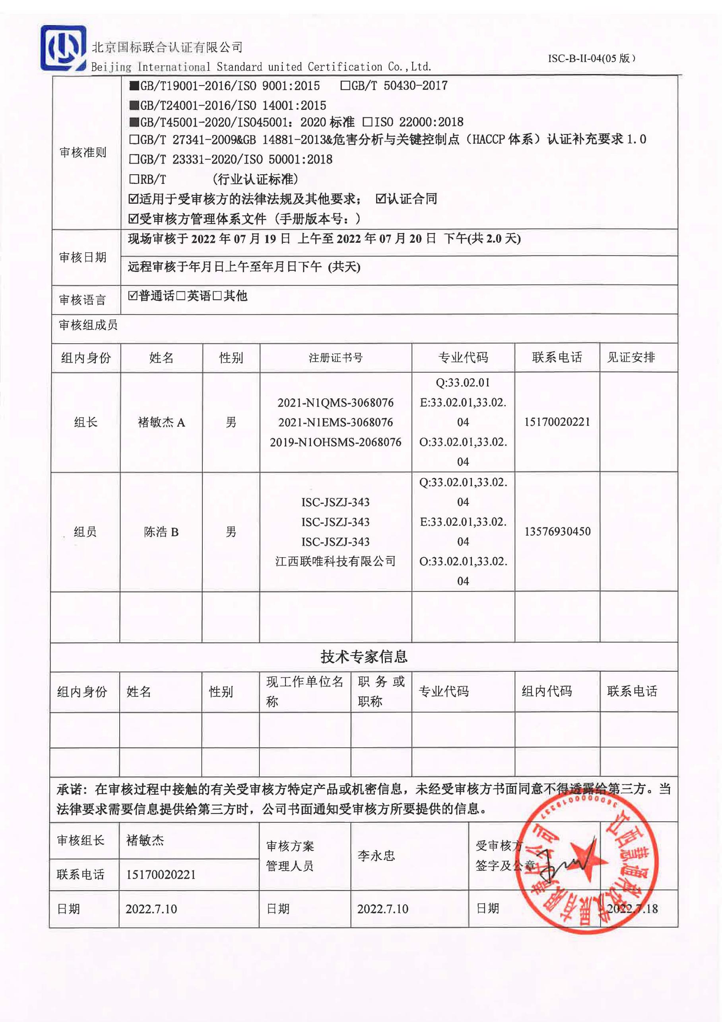

审核日程安排

|  |  |  |  |  |  |
| --- | --- | --- | --- | --- | --- |
| **日期** | **时间** | **部门** | **过程** | **涉及条款** | **审核人员** |
| **7.18** | 09:00-09:30 | **首次会议** | | | **AB** |
| 09:30-10:00 | **管理层**  **安全事务代表** | A在B的指导下审核Q条款：  QEO：4.1理解组织及其环境、4.2理解相关方的需求和期望、4.3 确定管理体系的范围、4.4质量/环境/职业健康安全管理体系及其过程、5.1领导作用和承诺、5.2质量/环境/职业健康安全方针、5.3组织的岗位、职责和权限、6.1应对风险和机遇的措施、6.2质量/环境/职业健康安全目标及其实现的策划、7.1.1（EO7.1）资源总则、7.4沟通/信息交流、9.3管理评审、10.1改进、10.3持续改进  O：5.4协商与参与  Q：6.3变更的策划  标准/规范/法规的执行情况、上次审核不符合项的验证、认证证书、标志的使用情况、投诉或事故、监督抽查情况、体系变动 | | **AB** |
| 10:00-12:00  12:00-12:30  午餐 | **综合部** | A在C的指导下审核Q条款：  QMS：5.3组织的岗位、职责和权限、6.2质量目标、7.1.2人员、7.2能力、7.3意识、7.1.3基础设施、7.1.4运行环境、7.1.6组织知识、7.5形成文件的信息、8.4外部提供过程、产品和服务的控制、9.1.1监视、测量、分析和评价总则、9.1.3分析与评价、9.2内部审核、10.2不合格和纠正措施；  EO：5.3组织的岗位、职责和权限、6.1.2环境因素/危险源辨识与评价识别与评价、6.1.4控制措施的策划、6.2环境/职业健康安全目标及实现目标措施的策划、6.1.3合规义务、9.1.2合规性评价、7.1资源、7.2能力、7.3意识、7.5形成文件的信息、8.1运行策划和控制、8.2应急准备和响应、9.1.1监视、测量、分析和评价总则、9.2内部审核、10.2不符合/事件和纠正措施 | | **AB** |
| 12:30-15:30 | **项目拓展部** | A在C的指导下审核Q条款：  QMS：5.3组织的岗位、职责和权限、6.2质量目标、8.2产品和服务的要求、9.1.2顾客满意  E/O:5.3组织的岗位、职责和权限、6.2环境/职业健康安全目标、6.1.2环境因素/危险源的识别与评价、6.1.4措施的策划、8.1运行策划和控制、8.2应急准备和响应 | | **AB** |
| 15:30-17:30 | **稽核结算部** | A在C的指导下审核：  Q:5.3组织的岗位、职责和权限、6.2质量目标、8.5.5交付后活动  E/O:5.3组织的岗位、职责和权限、6.2环境/职业健康安全目标、6.1.2环境因素/危险源的识别与评价、6.1.4措施的策划、8.1运行策划和控制、8.2应急准备和响应 | | **AB** |
| **7.19** | 09:00-10:30 | **发行中心部** | A在C的指导下审核Q条款：  Q:5.3组织的岗位、职责和权限、6.2质量目标、8.5生产和服务提供的控制、8.6放行、8.7不合格品控制  E/O:5.3组织的岗位、职责和权限、6.2环境/职业健康安全目标、6.1.2环境因素/危险源的识别与评价、6.1.4措施的策划、8.1运行策划和控制、8.2应急准备和响应 | | **AB** |
| 10:30-12:00  12:00-12:30  午餐 | **网络事业部** | A在C的指导下审核Q条款：  Q:5.3组织的岗位、职责和权限、6.2质量目标、8.5生产和服务提供、8.6放行、8.7不合格品控制  E/O:5.3组织的岗位、职责和权限、6.2环境/职业健康安全目标、6.1.2环境因素/危险源的识别与评价、6.1.4措施的策划、8.1运行策划和控制、8.2应急准备和响应 | | **AB** |
| 12:30-17:00 | **工程技术部** | A在C的指导下审核Q条款：  Q:5.3组织的岗位、职责和权限、6.2质量目标、7.1.5监视和测量资源、8.1运行策划、8.3设计开发  E/O:5.3组织的岗位、职责和权限、6.2环境/职业健康安全目标、6.1.2环境因素/危险源的识别与评价、6.1.4措施的策划、8.1运行策划和控制、8.2应急准备和响应 | | **AB** |
| 17:00-17:30 | **末次会议** | | | **AB** |

**注：每次监督审核必审条款：**

1. **Q：4.1、4.2、4.3、4.4、5.2、5.3、6.1、6.2、6.3、8.1、8.2、8.3、8.4、8.5、8.6、8.7、9.1、9.2、9.3、10.2、10.3;**
2. **J:3.2、3.3、3.4、4.2、4.3、5.2、5.3、6.2、6.3、7.2、7.3、7.4、8、9、10、11、12**
3. **E/O:4.1、4.2、4.3、4.4、5.2、5.3、6.1、6.2、8.1、8.2、9.1、9.2、9.3、10.2、10.3**
4. **S：4.1、4.2、4.3.1、4.3.2、4.3.3、4.4.1、4.4.3、4.4.6、4.4.7、4.5.1、4.5.2、4.5.3、4.5.5、4.6**
5. **En:**
6. **除以上必审条款外还需审核：标准/规范/法规的执行情况、上次审核不符合项的验证、认证证书、标志的使用情况、投诉或事故、监督抽查情况、体系变动**